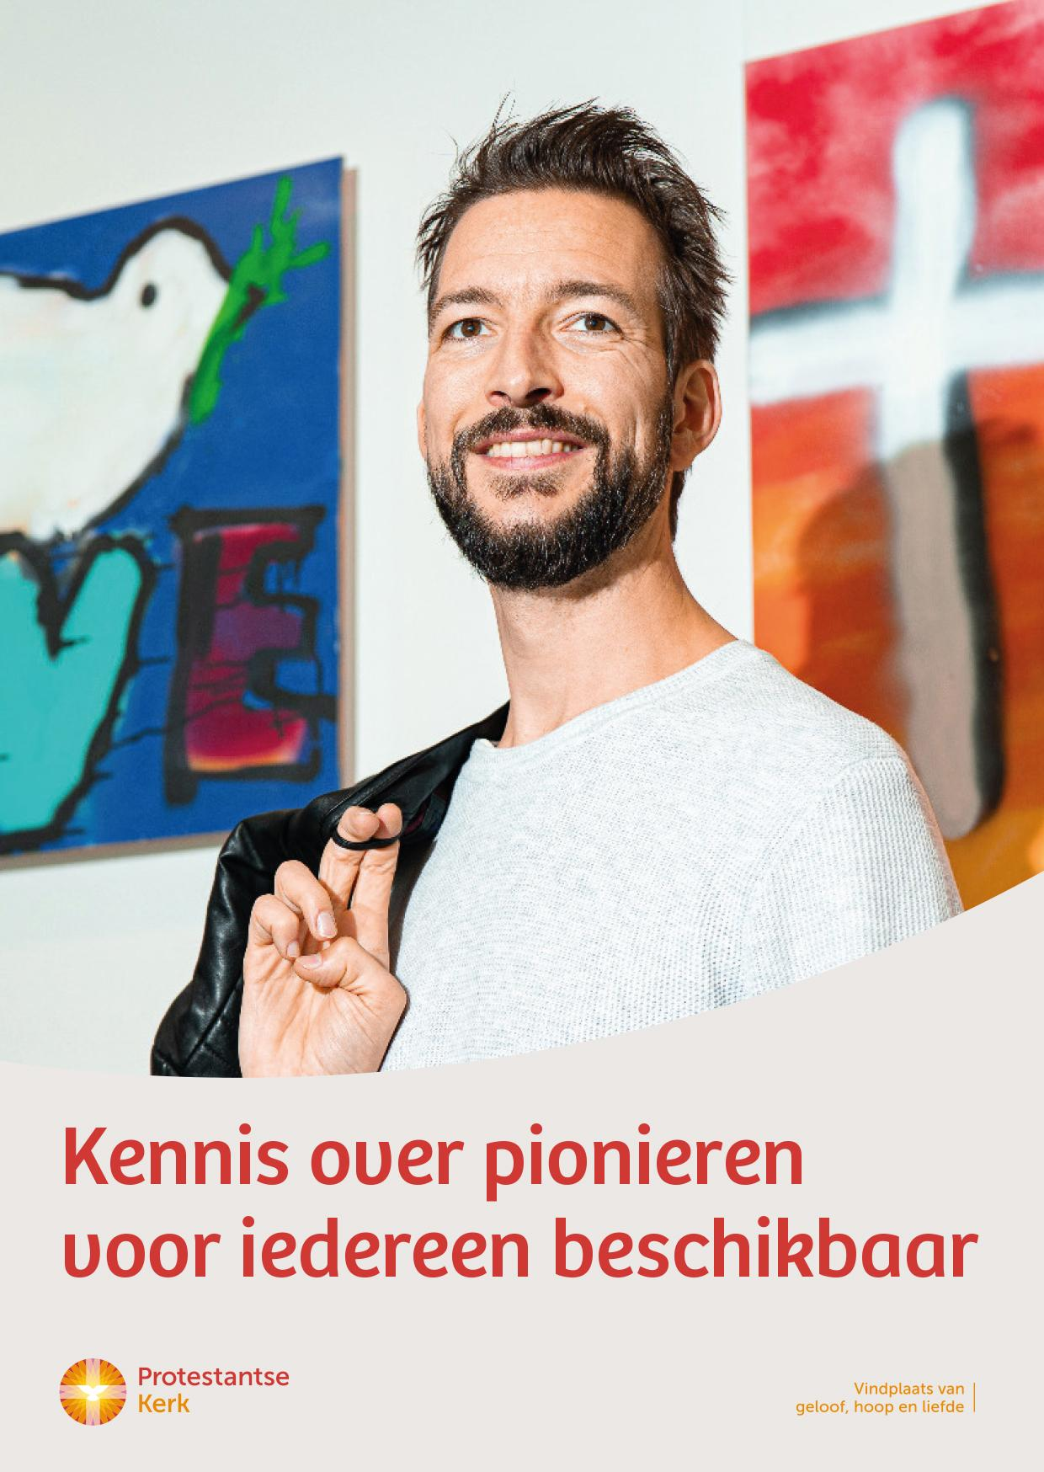
Collecte Missionair Werk
Kennis over pionieren voor iedereen beschikbaar

Collecteafkondiging
Sinds het ontstaan van pioniersplekken is er veel geëxperimenteerd met en geleerd over nieuwe vormen van kerk-zijn. Via online modules over thema’s als ‘Hoe ontdekken we samen het christelijk geloof?’, ‘Hoe ontdekken we waar we als kerk van toegevoegde waarde kunnen zijn?’ en ‘Hoe bouwen we een nieuwe gemeenschap met mensen buiten de kerk?’ stelt de Protestantse Kerk de opgedane kennis gratis en breed beschikbaar voor pioniersplekken, andere vormen van kerk-zijn en bestaande gemeenten die ‘kerk naar buiten’ willen zijn.
Met de opbrengst van de collecte ondersteunt de Protestantse Kerk missionaire activiteiten in het hele land, om als kerk zichtbaar te zijn in de buurt en aan mensen te laten zien dat het Evangelie goed nieuws is voor iedereen. Van harte aanbevolen.

Bericht voor het kerkblad

Kennis over pionieren voor iedereen beschikbaar
Sinds het ontstaan van pioniersplekken is er veel geëxperimenteerd met en geleerd over nieuwe vormen van kerk-zijn. Via online modules over thema’s als ‘Hoe ontdekken we samen het christelijk geloof?’, ‘Hoe ontdekken we waar we als kerk van toegevoegde waarde kunnen zijn?’ stelt de Protestantse Kerk de opgedane kennis gratis en breed beschikbaar voor pioniersplekken, andere vormen van kerk-zijn en bestaande gemeenten die ‘kerk naar buiten’ willen zijn
Via het programma Missionair Werk ondersteunt de Protestantse Kerk missionaire activiteiten in het hele land. Geef in de collecte of maak een bijdrage over op NL10 ABNA 0444 444 777 t.n.v. Protestantse Kerk o.v.v. Missionair Werk januari.

Meer informatie op kerkinactie.nl/collecterooster

Help je mee om deze collecte tot een succes te maken?
Hartelijk dank!

